Мальчики и девочки

У вас кто будет: мальчик или девочка?», «Ты скоро станешь папой», «У нас растет сын», «Она очень хорошая мама» - какие обычные, ничем не примечательные, привычные для нас фразы. Но сегодня в ряде стран их сочтут странными и даже оскорбительными. Набирает обороты тенденция по общению в семье только с использованием слов «родитель» и «ребенок», то есть исключая любую половую принадлежность. В официальных документах США и Европы вы нередко встретите сочетания «родитель № 1» и «родитель № 2», а не привычные для нас «мать» и «отец». Интересно, какими словами в этих странах теперь называют бабушку и дедушку?
В связи с угрожающими зарубежными тенденциями вообще отказаться от обозначения пола вопрос полового воспитания актуализируется и в России. Нам это кажется чуждым и странным, но под влияние извне могут попасть и наши дети, которые погружены в информационное интернет-поле, выходящее, как известно, далеко за рамки государственных границ.
Итак, сегодня рассмотрим особенности полового воспитания. Но сначала зададимся вопросом: необходима ли разница в воспитании мальчиков и девочек или нам впору идти в ногу с зарубежными тенденциями?
Половые различия между девочками и мальчиками в науке часто отделяют от гендерных. Благодаря американскому психологу Р. Столлеру этим понятием начиная с 60-х годов прошлого века обозначают не столько биологические отличия, сколько особенности поведения и деятельности мужчин и женщин. Это и стало основой для спекулирования понятиями «пол» и «гендер». Зарубежные исследователи утверждают, что различия между мальчиками и девочками минимальны и совершенно не связаны с полом, а появляются под влиянием установок общества, поэтому воспитание вполне может быть бесполым. На несомненные анатомические, физиологические и психологические отличия наши зарубежные коллеги иногда закрывают глаза или считают их несущественными. Все это и привело к стиранию границ в воспитании девочек и мальчиков, а как следствие - к дезориентации ребенка. Ведь для малыша очень важны четкие ориентиры и правила, он восприимчив к посылам, исходящим от родителей, ищет опору у взрослых при столкновении с новым и неизведанным. В этом возрасте проще всего, убрав любые половые установки, дестабилизировать ребенка, заставив его метаться в поисках своей половой принадлежности. Или, что еще хуже, внушить мальчику, что он - девочка, и наоборот. Вот к чему может привести бесполое воспитание, которое преобладает в некоторых странах. Тенденция современная и даже научно обоснованная. Однако спорным остается вопрос ее уместности и применимости в нашем обществе. Ведь мужчины и женщины отличаются друг от друга, в том числе восприятием, мышлением и даже предназначением.

Соответственно, в дошкольном возрасте самое время вам, родителям, продемонстрировать мальчику, что он мальчик, а девочке - что она девочка, и дать ребенку четкие ориентиры на будущее. Тогда и зарубежное влияние удастся минимально обесценить. Предлагаю обратиться к российской точке зрения, ценностям и взглядам на воспитание девочек и мальчиков.
Впервые половые различия ребенок начинает осознавать не ранее двух-трех лет. До этого и мальчики, и девочки привязаны к маме. Но после кризиса трех лет ситуация меняется. Почву для этого готовят родители, которые сознательно или бессознательно с рождения обучают ребенка его половой роли: «Ты же девочка, а девочки так не одеваются... аккуратные... не дерутся... умеют готовить и убираться...», «Ты ведь у меня мужчина, а они не плачут... не играют в куклы... защищают девочек... сильные и смелые...».
С трех до восьми лет девочки идентифицируются с мамами, а с пяти до семи лет - мальчики с отцами. Что значит «идентифицируются»?
Это уподобление другому человеку, отождествление себя с ним:
выгляжу как мама/папа;
веду себя как мама/папа;
общаюсь с другими как мама/папа;
выбираю себе такую же женщину/мужчину, как мама/папа;
веду себя с ней/с ним, как мама/папа.
Конечно, отождествление является неосознанным, но сильно влияет на дальнейшую жизнь ребенка. В большинстве случаев малыш перенимает образцы поведения от родителей: сын - от папы, а дочка - от мамы. Причем девочки будут идентифицироваться преимущественно с матерями (с близкой им женщиной, которая их воспитывает). Мальчики в этом отношении более гибкие, чаще всего они идентифицируются с отцами, но могут отождествлять себя и с дедушками, дядями, соседями и даже с героями любимого кинофильма. Главное условие здесь - интерес мальчика и время, проведенное с мужчиной, которому он подражает.
ВАЖНО, чтобы в эти периоды у ребенка любого пола перед глазами были адекватные взаимоотношения между мамой и папой. Если семья неполная, то адекватные отношения матери или отца с противоположным полом (лучше, чтобы они были стабильными и постоянными).
В свою очередь, для родителей важно ставить на первый план не отношения с ребенком, а отношения друг с другом, демонстрировать интерес, внимание, но самое главное - уважение друг к другу. Этого ребенку на данном этапе достаточно, все остальное остается скрытым от детских глаз за дверями родительской спальни. Если у папы и мамы есть претензии друг к другу, недовольство, скрытая агрессия, то это все может отразиться на ребенке. Вот почему работать нужно прежде всего над гармонизацией супружеских отношений, они стоят на первой позиции, так как их качество повлияет и на отношения с детьми.
Остановимся отдельно на особенностях развития и воспитания мальчиков и девочек.

Мальчики. Физиологические особенности развития до семи лет.

Ученым удалось установить, что уже у новорожденных мальчиков и девочек по-разному функционирует мозг, отличаются процессы восприятия и анализа информации. По мнению ряда исследователей, у мальчиков правое полушарие, отвечающее за невербальные процессы и воображение, созревает быстрее, чем левое. В отличие от девочек развитие происходит на наглядно-образном уровне, что влияет на характер мыслительных процессов. По статистике, среди левшей также больше мальчиков.
При этом у мальчиков избирательно активны лобные ассоциативные доли обоих полушарий головного мозга, ответственные за целеполагание и смыслообразование. Это содействует развитию их творческого мышления. В три года мальчики начинают демонстрировать превосходство в мыслительной деятельности, своего пика это опережение достигнет к концу дошкольного возраста.
Психологические особенности развития мальчиков до семи лет
Уже через три недели после рождения мальчики меньше спят и обнаруживают больше беспокойства. Плачут в основном при появлении пугающего их стимула, как правило незнакомого им. Это свидетельствует не столько о проявлении эмоций, сколько об исследовательской реакции. Также как и то, что им больше интересны неодушевленные предметы, чем лица. В целом они, по сравнению с девочками, обнаруживают большую подвижность и исследовательскую активность.
Мальчики больше общаются со сверстниками своего пола. Нередко нацелены на соревнование и конкуренцию. Содержание общения часто ориентировано на получение информации.
Для игр нуждаются в большем пространстве, чем девочки, поэтому игры на природе особенно предпочтительны. Часто играют большими группами. Могут играть с теми, кто им не особенно нравится: содержание деятельности оказывается превыше симпатий. В большинстве случаев, не приемлют игр «девчонок».
Воспитание сына. Первые двенадцать месяцев своей жизни мальчик полностью находится под маминым влиянием. Это норма, в основе которой лежит чувство единства ребенка с матерью. После кризиса одного года начинается первое знакомство сына с отцом, однако общение с мамой все равно преобладает. Часто это связано с особенностями семейного устройства, например с тем, что мать сидит дома с сыном, отец много работает или ему неинтересно с маленьким ребенком, который только учится ходить и говорить.
После кризиса трех лет сын начинает по-новому воспринимать маму. Часто проявляется его влюбленность в нее, вплоть до скрытого или явного намерения жениться на ней в дальнейшем. Этот феномен был впервые описан 3. Фрейдом и назван «эдиповым комплексом».

До сих пор продолжаются споры о его влиянии на развитие ребенка, так как комплекс проявляется не у всех детей. Но тем не менее, в своей практике сталкиваюсь с ним нередко. Папа в это время не просто отходит на второй план, ребенок может ревновать к нему маму. При этом мальчик испытывает страх и вину за скрытое желание занять место отца и за чувства к матери. В норме к шести-семи годам эти чувства и фантазии ребенка уходят. Основная задача матери в этот период - показать мальчику, какой доброй, заботливой и ласковой она может быть, что она всегда поддержит и накормит. Но главное здесь - не переборщить. Важно аккуратно про
демонстрировать ребенку, что он любим обоими родителями, но не может заменить отца, мягко, но уверенно не позволять мальчику влиять на ваши супружеские отношения.
В это время, особенно начиная с периода половой идентификации (четыре-пять лет), ребенок внимательно наблюдает за отношениями между мамой и папой. В результате в его подсознании откладывается характер отношения матери к отцу, ее основные реакции на это, а также внимание со стороны папы, его инициативность или пассивность. Если сын поймет, что отношения матери и отца гармоничны, то чувства эдипова комплекса постепенно оставят его. Это поражение в борьбе за маму - важный и неизбежный этап его развития.
В семь лет мальчик начинает тесно контактировать с отцом. Он должен покинуть «мамину половину» и навсегда уйти в «мужской лагерь». Иногда это очень тяжело для матери, но ей необходимо «отпустить» сына, перестать тискать и сюсюкать, баловать и жалеть его. В этом возрасте обожание и восхищение матери, «вытирание соплей» и «мамина юбка» могут превратить его в «маменькиного сынка». А мы ведь этого не хотим, правда?
Очень важно активное подключение отца к воспитанию сына, демонстрация того, что значит быть настоящим мужчиной, какими качествами он обладает, как общается с женщинами и относится к ним. Речь идет именно о демонстрации, ведь это девочки будут слушать объяснения, а мальчикам нужен прежде всего личный пример отца. Папе необходимо показать сыну, что значит брать на себя ответственность, честно побеждать, быть надежным и всегда держать свое слово. Полезными будут совместные мужские интересы отца и сына, разговоры о дедах и истории рода, различные мужские истории. Лучше, чтобы в конфликтах со сверстниками разбирался отец, сексуальное воспитание мальчика также ложится на его плечи. Чем больше времени в этом возрасте будет проводить сын с папой, тем лучше. С учетом загруженности родителей, минимум - 4-5 часов -в неделю, но главное, чтобы это было качественное активное времяпрепровождение. Летом полезны совместные поездки с сыном на несколько дней и даже на пару недель.
Мама все равно дарит внимание сыну, заботится о нем, но ее основная задача в этот период - не мешать мужчинам, не вмешиваться в их дела, не насаждать сыну свои интересы. В приоритете должно быть укрепление отношений с мужем. При этом мальчик нуждается в одинаковой поддержке и матери, и отца.

Девочки. Физиологические особенности развития до семи лет

Левое полушарие, отвечающее за вербальные процессы и аналитическое мышление, у девочек созревает быстрее, чем правое. Соответственно, они начинают говорить раньше примерно на три-четыре месяца. Дальнейшее развитие идет через речевые процессы, а не через наглядно-образные, как у мальчиков. Изначально у девочек выше и скорость созревания скелета, после двух-трех лет этот разрыв составляет почти полгода. Хотя, как мы знаем, мальчики в конечном итоге догонят девочек и будут выше их.
В целом девочки рождаются более зрелыми почти на месяц, а к концу дошкольного возраста эта разница достигнет одного года. Уже в шесть месяцев девочки начинают опережать мальчиков в речевом развитии, очередной явный виток обнаруживается после трех лет и продолжается вплоть до юношеского возраста.
Психологические особенности развития девочек до семи лет
Девочки чаще плачут в случае лишения общения и даже при потенциальной угрозе такого ограничения. Соответственно, их плач часто является коммуникативной реакцией. По сравнению с мальчиками обнаруживают большую усидчивость и аккуратность, а также, как правило, меньшее беспокойство и подвижность.
Девочки более активно общаются с матерью. Также, по сравнению с мальчиками, больше контактируют со взрослыми и сверстниками противоположного пола. В общении чаще ориентированы на установление контактов и отношений.
Их игры могут быть ограничены в пространстве. Обычно объединяются в группы по двое-трое. Играют преимущественно с теми, кто им изначально нравится. Спокойнее относятся к играм «мальчишек».
Воспитание дочери. Так же, как и мальчики, девочки до одного года полностью находятся под маминым влиянием. Знакомиться с папой, с его мужской энергией дочка, как и сын, начинает после кризиса одного года. Однако видеть в отце противоположный пол она начнет только после трех лет, со стартом половой идентификации. С этого же периода возможно появление так называемого «комплекса Электры», который аналогичен эдипову комплексу и характеризуется проявлением интереса к отцу одновременно с ревностью по отношению к матери. Чувства и страхи девочки и мальчика в данном случае аналогичны, только разнонаправленны.
Это нормальное развитие ребенка. Комплекс может проявляться более или менее ярко, может быть совсем 1 незаметен и должен полностью сойти на нет к семи-восьми годам.
В данном случае родителям также необходимо быть внимательными и заботливыми, одновременно тактично не позволяя ребенку влиять на супружеские отношения. Девочка должна понять, что она еще маленькая, а мама - взрослая женщина, в результате не только уйдет комплекс, но и установится связь с матерью как с достойным примером для подражания.
Период половой идентификации (с трех до восьми лет) - один из важнейших в воспитании девочки. Именно в это время она узнает о качествах своего отца: его силе, мужестве, доброте, щедрости, внимательности. Девочка наблюдает за тем, как папа относится к маме, как она отвечает своему мужу, и запоминает все это.

Отношения между дочкой и папой влияют на проявления женственности в будущем, на характер ее дальнейших взаимоотношений с противоположным полом, на выбор партнера. Не зря говорят, что избранник женщины нередко похож на ее отца. Для девочек очень важны похвала и тактильные прикосновения: посадить на колени, погладить. Но здесь важно соблюсти меру, отношения между дочерью и отцом должны быть доверительными, но сдержанными и тактичными. Папа должен проявлять искреннее внимание к дочери, поддерживать ее. Помните, что девочка запомнит все: и равнодушие, и восторженные отзывы, и критику. Поэтому желательно только в положительном ключе говорить о том, что мать с дочерью похожи, ни в коем случае не сравнивать их (слова «лучше» и «хуже» убираем). Если делаете критические замечания, то постарайтесь одновременно с этим обязательно сказать о хороших качествах дочери и о ее способности стать лучше. Чтобы роли не путались, используйте исключительно обращения по имени и производные от роли «дочь» (например, доченька, дочка, дочурка), но не «девочка».
Общение отца с дочерью в этот период должно быть очень осторожным и дозированным. Достаточно посвящать дочери всего 10-15 минут, но важно, чтобы это было ежедневно. Конечно, если есть такая возможность, совместное времяпрепровождение может длиться гораздо больше
После восьми лет девочка полностью уходит в женский мир, ее главным союзником становится мама. Мать учит дочку рассказами и своим примером, что значит быть женщиной, каковы женские интересы и заботы, женские истории и материнство, рассказывает о бабушках и других предках. Тайну взросления девочки и ее сексуального развития также раскрывает мама. Несмотря на то что влияние папы на дочку резко ослабевает, важно, чтобы отец продолжал проводить время с ней. Девочки могут быть очень ранимы, поэтому появляется много ограничений: не входить в ванную и туалет, когда там дочь, не входить в ее комнату без стука, избегать нелестных отзывов о ее внешности или привычках, тисканья, разговоров на тему сексуального развития. Опять же, поддержку девочка должна получать и от отца, и от матери.
Итак, резюмируем. Несмотря на различия в воспитании мальчиков и девочек, они одинаково нуждаются во внимании, заботе и личном времени каждого родителя. Они будут глубоко переживать обиду, безразличие и грубость, ведь вы для них пока - самые лучшие, вы - боги! Но это ненадолго, поэтому будьте благодарны и дарите себя своим детям, чтобы они в дальнейшем подарили вам частичку себя. Впереди и у дочек, и у сыновей еще подростковый возраст, когда они начнут практиковаться в своих половых ролях. Но это только предстоит и детям, и их родителям. А пока ваш ребенок еще маленький, в вашей власти направить его половое воспитание в то русло, которое вы считаете наиболее верным. Как видите, мальчики и девочки отличаются друг от друга и физиологически, и психологически. Однако ряд различий опосредован обществом, в котором мы живем, и акцентирование на них во многом зависит от воли родителей. Только вам решать, стирать границы или четко определить направленность полового воспитания. При этом помните о двух важных моментах: сейчас вы закладываете в ребенка то, что повлияет на успешность его собственной семейной жизни, и совсем скоро, в подростковом возрасте, уже ничего изменить вы не сможете.

Повышение роли отца в воспитании ребенка

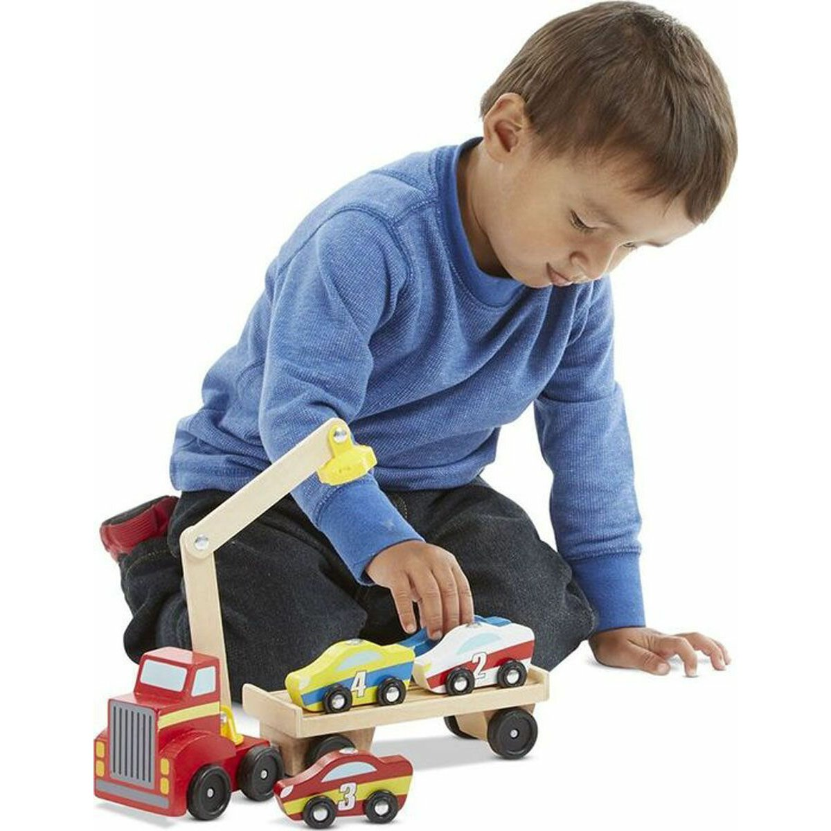

Связь с отцом совершенно иная. Мать - это дом, из которого мы уходим, это природа, океан; отец же не олицетворяет никакого такого природного дома. Он имеет слабый контакт с ребенком в первые годы его жизни, не идущий ни в какое сравнение с материнским, Но зато отец представляет собой другой полюс человеческого существования, где - мысли, вещи, созданные человеческими руками, закон и порядок, дисциплина, путешествия и приключения... Отец - это тот, кто учит ребенка, как узнавать дорогу в большой мир...

Э. Фромм. Искусство любить

личный пример имеет большое значение для формирования мировоззрения

Воспитание мальчика

Традиционно главой семьи считается отец. Однако в настоящее время женщины все чаще становятся лидерами, и не только в профессиональной деятельности.
А ведь именно отец является для ребенка образцом мужчины - защитника, добытчика. Он играет важнейшую роль в усвоении детьми моральных норм. Своей реакцией (словесной и поведенческой) на события, слова и поступки людей формирует определенные нормы морали, модели поведения.

Не надобно иного образца,
Когда в глазах пример отца.
А.С. Грибоедов

Говоря о решающей роли отца в воспитании ребенка, мы имеем в виду его личный пример:
- отношение к труду, своим обязанностям;
- личностные качества: требовательность, строгость, справедливость;
- оказание взаимопомощи и взаимовыручки;
- создание условий для полноценной жизни и деятельности всех членов семьи;
- воспитание уважительного отношения друг к другу.

В отечественной педагогике вопросы гендерной социализации в основном разработаны для школьников, менее - для дошкольников. Хотя уже в возрасте двух с половиной - трех лет у малышей происходят значительные изменения в психическом состоянии и поведении. Ребенок начинает осозновать свое Я, становится самодеятельным. Именно этот период является сенситивным для усвоения своей половой принадлежности.
Этот процесс происходит естественным образом в полной и счастливой семье, где заботливые, любящие мать и отец - лучший пример для сына и дочери. При отождествлении себя с родителями у мальчиков вкладываются основы адекватного собственного гендерного образа.
Формирование гендерных основ личности здесь имеет свою специфику: воспитанием детей в основном занимаются женщины. Мальчики, к сожалению, не всегда имеют возможность общаться с мужчинами- педагогами.
Поэтому формирование половой идентификации воспитанников является приоритетным направлением в общем коррекционном воспитательном процессе.
Полезно проводить разговоры по душам только с мальчиками, поручать малышам выполнять только «мужские» задания. При чтении сказок и рассказов выделять положительную мужскую модель поведения; создавать в группе игровое пространство для девочек и для мальчиков. Начиная с трех лет можно использовать интегрированные занятия по формированию у мальчиков гендерных основ личности.

Игра в солдатики

Особенность игры-занятия - индивидуальный дифференцированный подход, который позволяет раскрыть личные возможности каждого ребенка. Осознание своей половой принадлежности способствует усвоению детьми грамматической категории рода (женского и мужского).
Игра начинается с формирования ключевого понятия: мальчики - будущие мужчины.
На разных этапах занятия педагог закрепляет понятие: «Ты кто?». - «Я - Саша, мальчик».
У малышей важно сформировать представления о предназначении мужчины, о присущих ему положительных качествах личности.
Мальчики рассматривают иллюстрации с изображением военных. Педагог знакомит их с профессиями летчика, моряка, пограничника. Дети обращают внимание на внешний вид мужчин, их род занятий.
Он также подчеркивает, что военные - это мужественные, сильные люди. Настоящий мужчина способен защитить слабого, проявить заботу, помочь тем, кто в этом нуждается.
Для практического усвоения полученной информации педагог предлагает мальчикам самим побывать в роли военных.
Детям предоставляется возможность проиграть мужскую модель поведения с соответствующими атрибутами. Мальчики сами выбирают заранее подготовленные фуражки, матроски, пилотки, надевают их.
Педагог подводит детей к зеркалу. Наводящими вопросами выстраивает общение между дошкольниками, побуждая делиться своими эмоциями и ощущениями.
На этом этапе он формирует у мальчиков положительное отношение к своему полу.
Звучит барабанная дробь. Объявляется военный парад. Детям предлагается выбрать «военные» музыкальные инструменты: барабаны, трубы, дудочки. Мальчики выполняют логоритмическое упражнение «Барабан»: на первую часть - маршируют, на вторую - играют на музыкальных инструментах, затем поют песню (по выбору педагога).
Это логоритмическое упражнение направлено на формирование фонематического слуха, развитие ритма и певческих навыков.
После активной логоритмической деятельности дети вместе с педагогом слушают «Марш деревянных солдатиков» П.И. Чайковского.
Педагог. Вам понравилась музыка? Что следует под эту музыку делать: спать или маршировать? Как вы думаете, кто марширует под такую музыку? (Ответы.)
Если дети затрудняются ответить, педагог уточняет: «Солдаты или солдатики?».
Перед повторным прослушиванием он рекомендует мальчикам выбрать игрушечных солдатиков, чтобы под музыку они маршировали.
Затем дети играют с солдатиками. Но сначала необходимо построить крепости, которые они смогли бы защитить.
Мальчики выбирают строительный материал, педагог закрепляет с дошкольниками названия геометрических фигур и правильное название цвета.
Мальчики строят. Вместе с детьми педагог рассматривает военные крепости, побуждая мальчиков высказывать свое мнение, делиться впечатлениями.
Как правило, они интересуются постройками друг друга; от коллективного обсуждения получают заряд положительных эмоций.
Педагог. Чтобы солдатики пришли в ваши замечательные крепости, нужно прочитать волшебное стихотворение.
(Предварительно педагог провел беседу по содержанию стихотворения. Сделал акцент на мужских качествах, которыми должны обладать солдаты.)
Педагог (вместе с детьми).
Самый главный
Кто в игрушках самый главный?
Я - солдатик оловянный.
Я не плачу, не горюю.
Днем и ночью марширую.
А еще могу стрелять
Из ружья и пушки,
Если кто-нибудь ломать
Вздумает игрушки.
(А. Ахундова)
Педагог предлагает выбрать военный транспорт, чтобы солдатики могли быстрее передвигаться. Мальчики выбирают грузовые машины, танки, самолеты, вертолеты, корабли и т.п.
Постепенно игровое пространство увеличивается, усложняется. В свободной деятельности дети
начинают играть вместе. Они изображают звуки мотора машин, самолетов; одушевляют персонажей, комментируют действия игрушечных солдатиков.
У мальчиков происходит формирование интересов и предпочтений, соответствующих своему полу. Важно не торопить малышей, дать им наиграться.
После подведения итогов игры в солдатики мальчики обязательно должны услышать: «Как я рада, что у нас растут настоящие мужчины!».
Важно, чтобы в раннем возрасте мальчики усвоили адекватную модель поведения, в основе которой - положительное отношение к своему полу, доброта, взаимоуважение, мужественность.
От того, какие культурно- нравственные ценности мы сможем привить детям, зависит их успешность во взрослой семейной жизни, в самореализации.

